系 列 推 荐
The Royals series

作者简介：

艾琳·瓦特（Erin Watt）是两位通过杰出作品而联系在一起的畅销作家的合著笔名，她们创作的作品代表着她们对于写作的痴迷。她们分享一个创造性的想象。她们对于创作的热情掺杂着乐趣，有时候还有些疯狂的想法。

艾丽·肯尼迪（Elle Kennedy）的独立作品已经在巴西（Paralela）；捷克（Baronet）； 丹麦 （Gyldendal）； 法国（Hugo & Cie）；德国（Piper Verlag）；匈牙利（Konyvmolyképzo Publisher）； 意大利（Newton Compton）；波兰（Zysk i Ska）；葡萄牙（Suma de Letras）；俄罗斯（AST）；西班牙（Penguin Random House Grupo Editorial）；土耳其 Turkey (Yabanci)出版

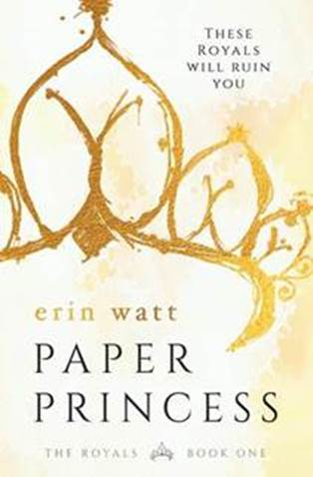
中文书名：《纸公主》
英文书名：PAPER PRINCESS
作 者：Erin Watt
出 版 社：EverAfter Romance
代理公司：Trident Media/ANA/Susie Li
页 数：370页
出版时间：2016年4月
代理地区：中国大陆、台湾
审读资料：电子样章
类 型：14岁以上青少年文学
版权已授：巴西、法国、德国、意大利、立陶宛、西班牙。

- 《纸公主》（PAPER PRINCESS）初次亮相就荣登了《纽约时报》（New York Times）青少年电子书畅销排行版首位，并连续13周保持前五名。美国市场发行后的第一周销量高达25000余册，截至目前销售量并无减缓趋势。
- 海外版权以极快的速度授权，三次竞价，每次均有五家出版商竞拍！

内容简介：

艾拉·哈珀（Ella Harper）是一位幸存者——一位务实的乐观派。她一直忙于跟随轻浮的母亲从一个城镇搬到另一个城镇，挣扎着让收支平衡，并且相信终有一天她会爬出生活的泥潭。母亲过世后，艾拉就是彻头彻尾的一个人了。

这时卡勒姆·罗伊欧（Callum Royal）出现了，将艾拉从贫穷中拉出来，带入豪华宅邸中，他的五个儿子都不喜欢艾拉。罗伊欧家的男孩都极有吸引力，不过没有哪个比里德·罗伊欧更迷人，可是里德不喜欢她。他说艾拉不属于罗伊欧家族，这个男孩决心将艾拉送回她来的贫民窟去。

他说的或许没错。

财富。奢靡。欺骗。这些是艾拉从未经历过的东西，如果她想在罗伊欧家存活下来，那么她需要学会这里的生存法则。

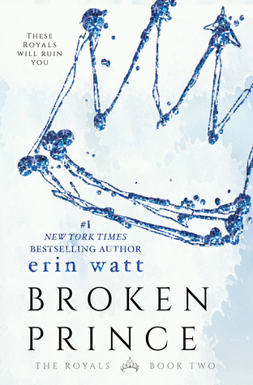
中文书名：《破碎的王子》
英文书名：BROKEN PRINCE
作 者：Erin Watt
出 版 社：EverAfter Romance
代理公司：Trident Media/ANA/ Susie Li
页 数：370页
出版时间：2016年7月
代理地区：中国大陆、台湾
审读资料：电子样章
类 型：14岁以上青少年文学
版权已授：巴西、法国、德国、意大利、立陶宛、西班牙。

内容简介：

从码头斗殴、校园打架到豪宅中摇摇欲坠的生活，一个人试图拯救他自己。

里德·罗伊欧拥有一切——相貌、地位、金钱。精英私立学校中的女孩们排着队想同他约会，男孩们想成为他，然而里德除了家人从不在乎任何人，直至艾拉·哈珀走进了他的生活。

一开始滔天的怨恨和想折磨父亲新医护的想法完全改变了——变得想亲近艾拉。保护她的安全。然而一个愚蠢的错误令她远离了里德，并给罗伊欧家族带来了混乱，里德的世界开始分崩离析。

而艾拉却再也不需要他了。她说他们只会毁掉彼此。

她说的或许没错。

秘密。背叛。反目。这些都是里德从未经历过的，如果他想要赢回自己的公主，他不得不去证明自己。

谢谢您的阅读！
请将回馈信息发至：
李晓苏（Susie Li）工作邮箱：Susie@nurnberg.com.cn
安德鲁﹒纳伯格联合国际有限公司北京代表处
北京市海淀区中关村大街甲59号中国人民大学文化大厦1705室, 邮编：100872
电话：010-82504506
传真：010-82504200
Email: Susie@nurnberg.com.cn
网址：www.nurnberg.com.cn
微博：http://weibo.com/nurnberg
豆瓣小站：http://site.douban.com/110577/
微信订阅号：ANABJ2002


